微机系统综合实验
实 验 报 告
实验题目：键盘扫描及显示设计实验
指导教师：刘维光
专业班级：计科1803
姓 名：李若昊
学 号：5120180269
实验地点：东6教学楼E4-03嵌入式实验室
实验时间：19周星期一1-4节

教师评语及分数
- 评语

- 分数

一、实验目的
了解键盘扫描及数码显示的基本原理，熟悉8255的编程。

二、实验内容
将 8255 与键盘及数码管显示单元连接，利用程序扫描键盘输入，并将扫描结果在数码管上显示出来。键盘是 4×4 的键盘，每个数码管可以显示0～F这16个数。具体实验的时候，把键盘编号，记作 0～F，当按下其中一个按键时，将该按键对应的编号在一个数码管上显示出来；再按下一个按键时，将这次按键的编号在下一个数码管上显示出来。数码管上可以显示最近4次按下的按键编号。

三、实验过程
1、实验原理（包括电路图）
键盘及数码管显示单元电路图如下：
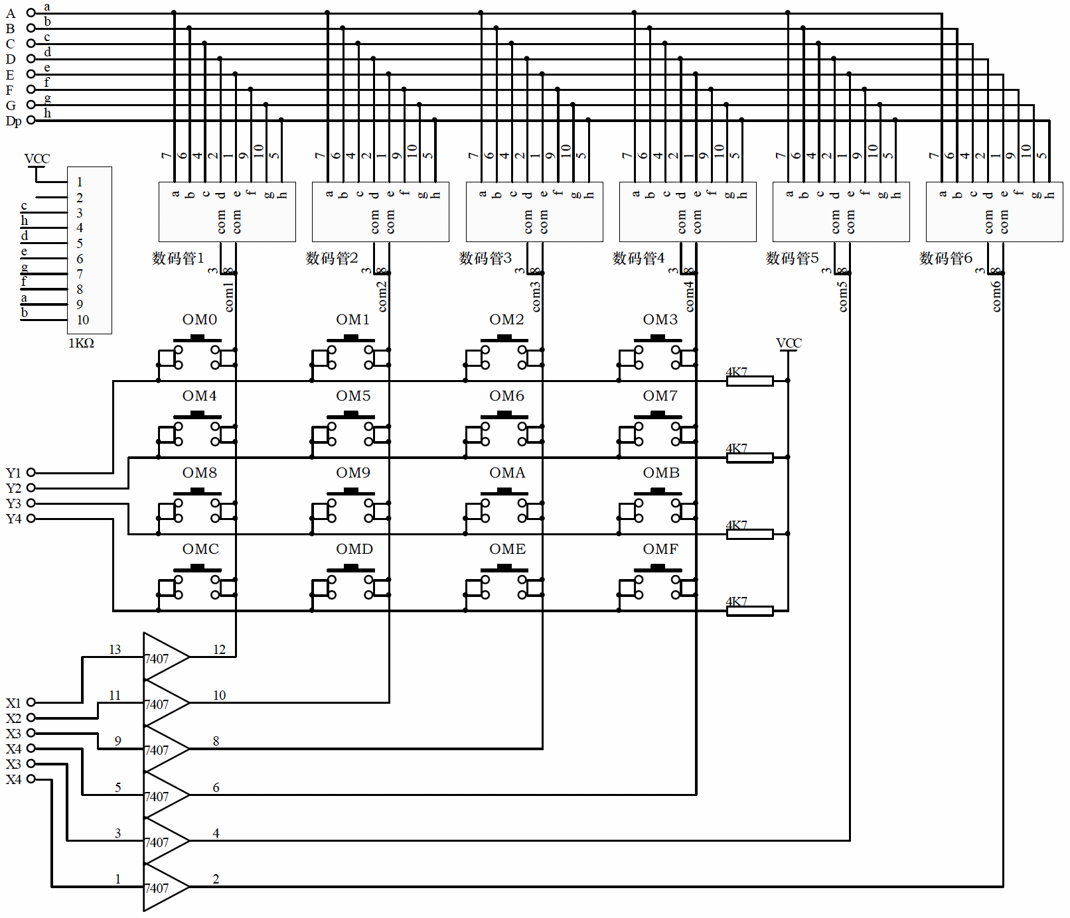
按键识别原理：X1～X4是输出口，由8255A的A口控制；Y1～Y4是输入口，由8255A的C口收取数据。实验的时候，首先将输出口全置0，然后输入口连接Vcc高电平。这样，没有任何按键按下时，输入口持续得到1111。这时候如果我们按下某个键，这个键的对应行会变成低电平。为了防抖动，我们需要二次确认这个按键在一个极短的时间内还是处于按下的状态，假如它确实还是按下的，那么我们将列线也置0. 这样以来，我们只需要通过找哪一列是低电平，行也是低电平，那就说明此行列交叉处的按键被按下了，再设法得到行列号就可以将其对应的数据送数码管显示。
2、实验步骤（包括连线）
1）按下图接线：
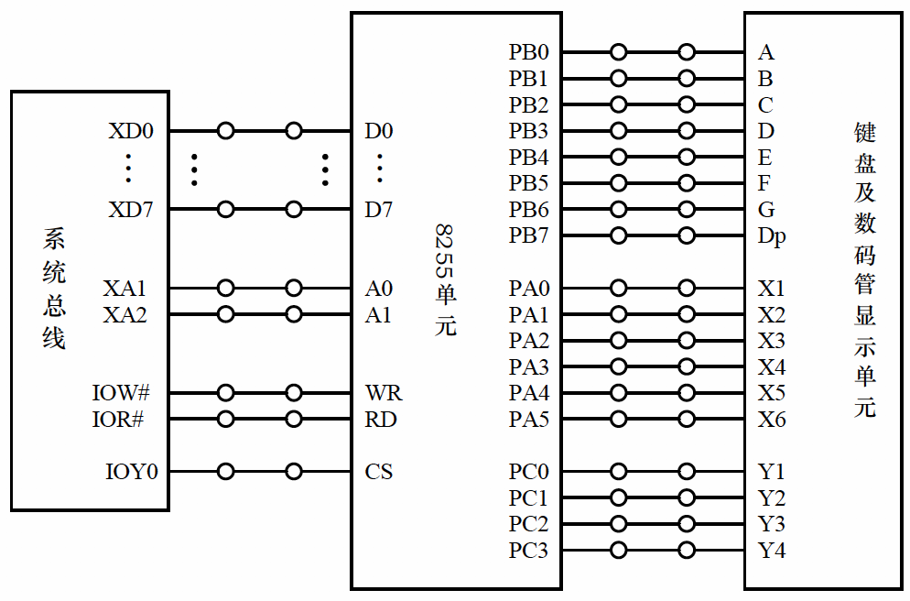
2）写程序，编译、链接、装载
3）运行，按键，观察数码管上是否出现预期显示效果，从而验证自行编写的程序功能。
4）固化程序，脱机运行。

- 实验程序（适当加上注释）
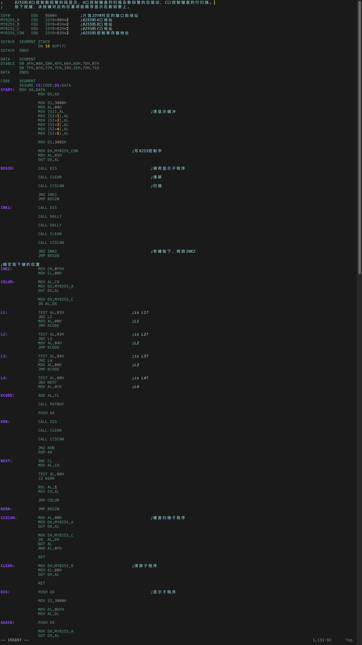
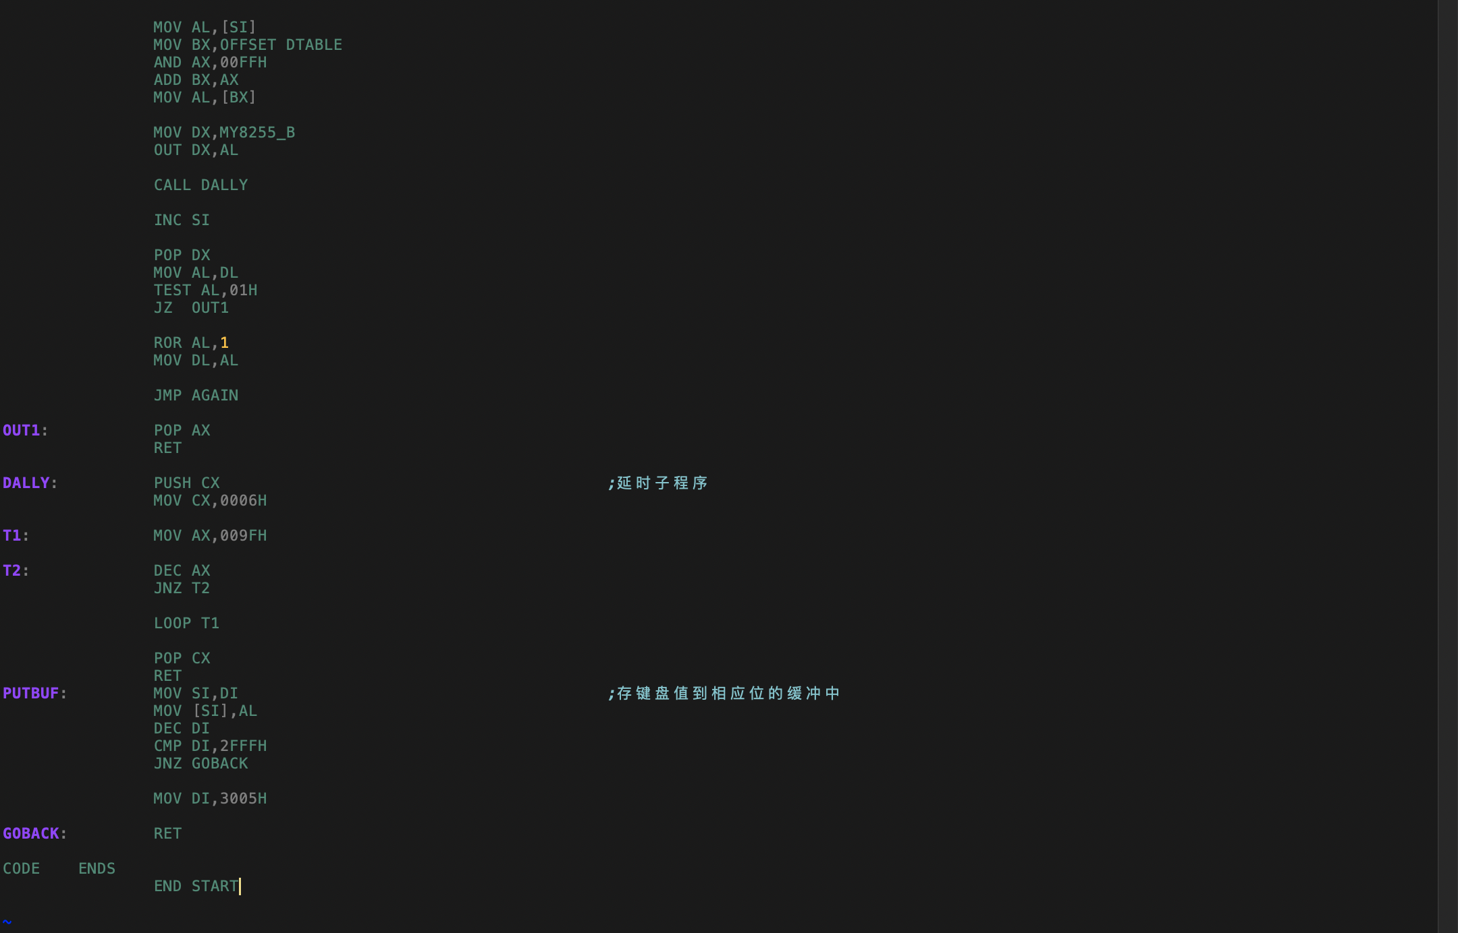
- 实验结果记录与分析
结果：
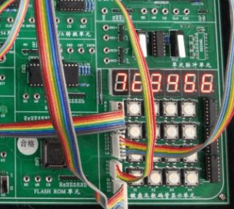
分析：程序可以识别按键并正确显示程序中所描述的对应按键内容。

- 实验总结
本次试验让我对只在理论课上了解过、老师重点强调的的8255A芯片有了现实中的了解。这次试验将A、B、C口都用到了，A口输出控制列线，C口输入读入行线。按下某键后，程序逻辑正确则识别到了按键对应的值，并且把这个值送到了数码管显示。因为这一部分内容是理论课的附加内容，当时学习得比较仓促，致使实际实操时程序编写调试了很久，但是最终能使其正确运行。

